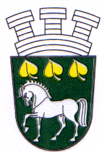
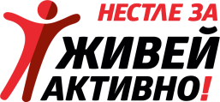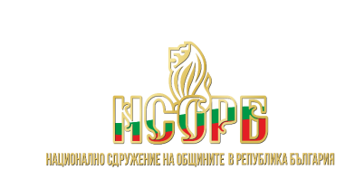

З А Я В К А

за участие в проявите организирани от община Крумовград по повод Европейската седмица на мобилността и Европейската седмица на спорта – 16-30 септември 2022 г. под мотото „Нестле за Живей Активно! Активни Ден и Нощ!, с подкрепата на НСОРБ

Наименование на организацията:………………………………………………..

Име на участника /колектива/:……………………………………………………..

Име на ръководителя:…………………………………………………

Вид проява/ състезание по….; конкурс…; поход до…/
……………………………………………………………………………

Репертоар /за танцово надиграване и надпяване в различни стилове/:
..........................................................................................................................................................
..........................................................................................................................................................
Времетраене:………мин.

Дата.:………………..
Гр./с………………….

Заявките могат да се представят в Общинска администрация – Крумовград, Дирекция „Образование и социални дейности“ или да бъдат изпратени на e-mail:
obrazovanie_minkrum@abv.bg

